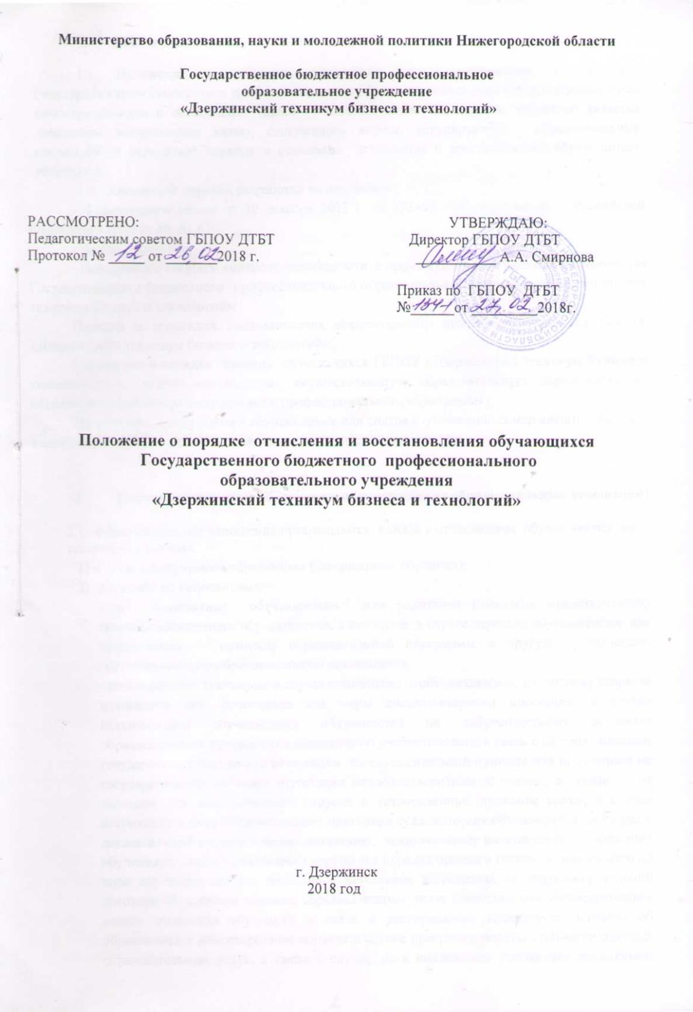

- Общие положения
  - Положение о порядке отчисления и восстановления обучающихся Государственного бюджетного профессионального образовательного учреждения «Дзержинский техникум бизнеса и технологий» (далее - соответственно, Положение, техникум) является локальным нормативным актом, содержащим нормы, регулирующие образовательные отношения, и определяет порядок и основания отчисления и восстановления обучающихся техникума.
  - Настоящий порядок разработан на основании:
- Федерального закона от 29 декабря 2012 г. № 273-ФЗ «Об образовании в Российской Федерации» (статьи 60, 61,62);
-Устава техникума;
- Положения о текущем контроле успеваемости и промежуточной аттестации обучающихся Государственного бюджетного профессионального образовательного учреждения «Дзержинский техникум бизнеса и технологий»;
Порядка и основания предоставления академического отпуска обучающимся ГБПОУ «Дзержинский техникум бизнеса и технологий»;
Положения о порядке перевода обучающихся ГБПОУ «Дзержинский техникум бизнеса и технологий» в другую организацию, осуществляющую образовательную деятельность по образовательным программам среднего профессионального образования;
Положения о применении к обучающимся или снятия с обучающихся мер дисциплинарного взыскания в ГБПОУ «Дзержинский техникум бизнеса и технологий».

Порядок отчисления обучающихся (прекращения образовательных отношений)

2.1. Образовательные отношения прекращаются в связи с отчислением обучающегося из техникума в случаях:
1) в связи с получением образования (завершением обучения);
- досрочно по основаниям:
- по инициативе обучающегося или родителей (законных представителей) несовершеннолетнего обучающегося, в том числе в случае перевода обучающегося для продолжения освоения образовательной программы в другую организацию, осуществляющую образовательную деятельность;
- по инициативе техникума в случае применения к обучающемуся, достигшему возраста пятнадцати лет, отчисления как меры дисциплинарного взыскания, в случае невыполнения обучающимся обязанностей по добросовестному освоению образовательной программы и выполнению учебного плана; в связи с не прохождением государственной итоговой аттестации по неуважительной причине или получением на государственной итоговой аттестации неудовлетворительной оценки; в связи с не выходом из академического отпуска в установленные приказом сроки; в случае вступления в силу обвинительного приговора суда, которым обучающийся осужден к лишению свободы или к иному наказанию, исключившему возможность продолжения обучения; в случае установления нарушения порядка приема в техникум, повлекшего по вине обучающегося его незаконное зачисление в техникум; за нарушение условий договора об оказании платных образовательных услуг (неполная или несвоевременная оплата стоимости обучения); в связи с расторжением техникумом договора об образовании в одностороннем порядке в случае просрочки оплаты стоимости платных образовательных услуг, а также в случае, если надлежащее исполнение техникумом обязательства по оказанию платных образовательных услуг стало невозможным вследствие действий (бездействия) обучающегося.
- по обстоятельствам, не зависящим от воли обучающегося или родителей (законных представителей) несовершеннолетнего обучающегося, и техникума, в том числе в случае ликвидации образовательной организации.
2.2. Не допускается отчисление обучающихся по инициативе техникума во время их болезни, каникул, академического отпуска или отпуска по беременности и родам.
2.3. Отчисление обучающегося в связи с получением образования (завершением обучения) производится при условии успешного прохождения им государственной итоговой аттестации.
2.4. Отчисление по собственной инициативе обучающегося или родителей (законных представителей) несовершеннолетнего обучающегося производится приказом директора техникума на основании личного заявления обучающегося или родителей (законных представителей) несовершеннолетнего обучающегося.
2.5 Отчисление в порядке перевода обучающегося в другую образовательную организацию, осуществляющую образовательную деятельность, производится в соответствии с нормативным локальным актом техникума.
2.6 Заявление обучающегося на отчисление визируется куратором группы и заведующим отделением.
2.7. Заместитель директора по учебной работе в течение 5 рабочих дней со дня подачи заявления обучающимся готовит проект приказа об отчислении, но не ранее срока предоставления обучающимся заполненного обходного листа, зачетной книжки и студенческого билета.
2.8 Отчисление обучающегося в связи с применением к нему меры отчисления как меры дисциплинарного взыскания применяется, если иные меры дисциплинарного взыскания и меры педагогического воздействия не дали результата и дальнейшее его пребывание в техникуме оказывает отрицательное влияние на других обучающихся, нарушает их права и права работников техникума, а также нормальное функционирование техникума. Отчисление обучающегося в связи с применением к нему отчисления как меры дисциплинарного взыскания, производится на основании документов, подтверждающих нарушение (докладная или служебная записки, объяснительная обучающегося), по представлению заместителя директора по учебной или учебно-производственной или учебно-воспитательной работе или на основании решения педсовета.
2.9 Отчисление обучающегося в связи с невыполнением обязанностей по добросовестному освоению образовательной программы и выполнению учебного плана производится если обучающийся не ликвидировал по неуважительной причине в установленные сроки имеющуюся академическую задолженность, не представил в установленные локальными нормативными актами техникума отчеты по практике, дипломные работы (проекты), не выполнил программу прохождения преддипломной практики.
2.10 Отчисление обучающегося как не прошедшего государственной итоговой аттестации или получившего на итоговой аттестации неудовлетворительные результаты производится если обучающийся не прошел государственную итоговую аттестацию в сроки, определенные порядком проведения государственной итоговой аттестации по соответствующей образовательной программе и приказом по техникуму.
2.11 Отчисление обучающегося как не вышедшего из академического отпуска производится при непредставлении им заявления о продолжении обучения и заключения медицинского учреждения о возможности продолжения обучения (в случае академического отпуска по медицинским показаниям) в течение 30 дней со дня окончания академического отпуска приказом директора техникума.
2.12 Отчисление обучающегося в связи с невыполнением обязанностей по добросовестному освоению образовательной программы и выполнению учебного плана, в связи с не прохождением итоговой аттестации или получившим на государственной итоговой аттестации неудовлетворительные результаты, производится приказом директора техникума на основании решения педагогического совета. При этом приказ об отчислении издается в течение 5 рабочих дней со дня решения педсовета.
2.13. Обучающийся, отчисляемый из техникума, в обязательном порядке представляет в учебную часть заполненный обходной лист, который подшивается в его личное дело, зачетную книжку и студенческий билет.
2.14 При отчислении обучающегося, не завершившего полный курс обучения, в 10-дневный срок после издания приказа об отчислении, ему выдается справка о периоде обучения с указанием фактически освоенных/прослушанных учебных дисциплинах, междисциплинарных курсах, профессиональных модулей, практик и объемов часов, а также документ о предыдущем уровне образования.
2.15 Отчисление в связи со смертью обучающегося производится на основании заявления родных и копии свидетельства о смерти обучающегося.
2.16 Заведующий отделением обязан уведомить обучающегося, отчисленного по инициативе техникума, об отчислении в письменной форме.

3. Порядок восстановления в техникум

3.1 Лицо, отчисленное из техникума по инициативе обучающегося до завершения освоения основной профессиональной образовательной программы, имеет право на восстановление для обучения в техникуме в течении пяти лет после отчисления при наличии свободных мест и с сохранением прежних условий обучения, но не ранее завершения учебного года (семестра), в котором указанное лицо было отчислено.
3.2 Лицо, отчисленное по инициативе техникума до завершения освоения основной профессиональной образовательной программы, имеет право на восстановление для обучения в техникуме в течении пяти лет после отчисления при наличии свободных мест и с сохранением прежних условий обучения, но не ранее завершения учебного года (семестра), в котором указанное лицо было отчислено.
3.3. Восстановление для продолжения обучения может быть произведено на любую форму обучения, независимо от того, по какой форме это лицо ранее обучалось. Определяющим условием восстановления обучающегося в техникуме является возможность успешного продолжения им обучения. Восстановление для продолжения обучения может производиться при условии установления соответствия предшествующей и ныне действующей образовательной программы, в том числе и с возможностью ликвидации академической задолженности.
3.4 Обучающийся, ранее обучавшийся по договору об оказании платных образовательных услуг с физическими и (или) юридическими лицами при отсутствии в момент восстановления групп, обучающихся с полным возмещением затрат на обучение, зачисляется на бюджетное место.
3.5 Обучающийся, не прошедший государственной итоговой аттестации по неуважительной причине или получивший на государственной итоговой аттестации неудовлетворительную оценку, имеет право на восстановление в техникуме для прохождения государственной итоговой аттестации в течение одного года после отчисления.
3.6 Восстановление в число обучающихся производится приказом директора на основании заявления обучающегося, согласованного с заведующим отделением и заместителем директора по учебной работе. К заявлению о восстановлении прилагается справка об обучении, выданная обучающемуся ранее при отчислении из техникума.
3.7 В случае восстановления в техникуме лица, отчисленного ранее по состоянию здоровья, к заявлению о восстановлении прилагается медицинская справка о возможности возобновления обучения в техникуме по соответствующей специальности (профессии).
3.8 Лица, ранее обучавшиеся в техникуме и имеющие оценки по учебным дисциплинам, при восстановлении имеют возможность написать заявление об их перезачете.
3.9 В личное дело обучающегося, зачисленного в порядке восстановления, вкладываются:
- заявление о восстановлении, документ о предыдущем уровне образования, копия приказа о восстановлении для продолжения обучения.

БЫЛО:
Порядок и основания перевода, отчисления и восстановления обучающихся в ГБПОУ «Дзержинский техникум бизнеса и технологий»

СТАЛО:
Положение о порядке перевода обучающихся
Государственного бюджетного профессионального
образовательного учреждения
«Дзержинский техникум бизнеса и технологий»
в другую организацию,
осуществляющую образовательную деятельность
по образовательным программам
среднего профессионального образования

Положение о порядке перевода обучающихся из организации,
осуществляющей образовательную деятельность по образовательным программам среднего профессионального образования
в Государственное бюджетное профессиональное
образовательное учреждение
«Дзержинский техникум бизнеса и технологий»

Положение о порядке отчисления и восстановления обучающихся
Государственного бюджетного профессионального
образовательного учреждения
«Дзержинский техникум бизнеса и технологий»

